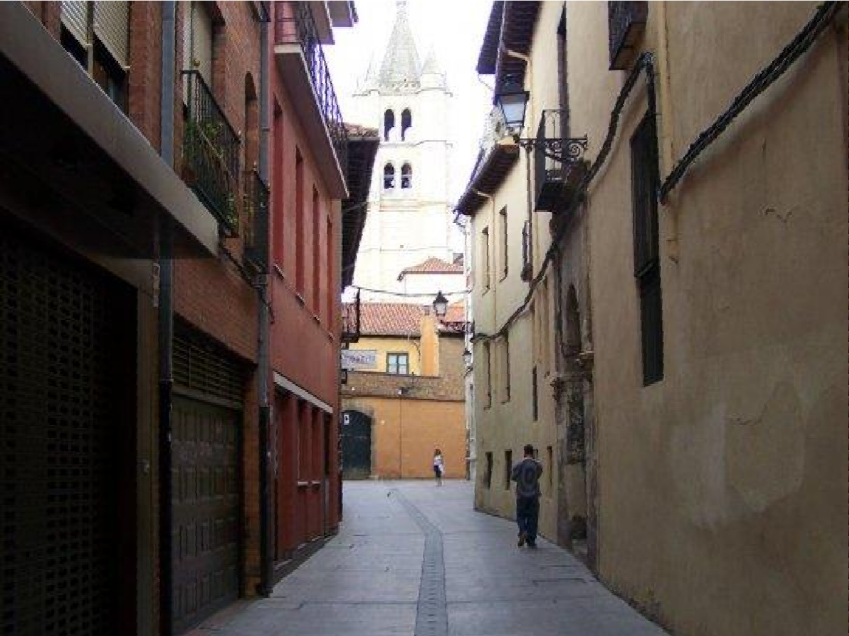

Problemas

Ejemplo Solución

Datos
Una muestra aleatoria de 64 bolsas de palomitas de maíz pesan, en pomedio 5.23 onzas con una desviación estándar de 0.24 onzas. Pruebe la hipótesis de que μ = 5.5 onzas contra al hipótesis alternativa, μ < 5.5 onzas en el nivel de significancia de 0.05.

x=5.23 μ=5.5=? n=64 σx=0.24
α=0.05
1) Es una distribución muestral de medias con desviación estándar desconocida, pero como el tamaño de muestra es mayor a 30 se puede tomar la desviación muestral como un estimador puntual para la poblacional.

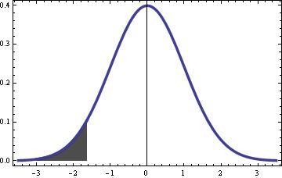Ensayo de hipótesis
H1
Ho
α=0.05

Ho; μ = 5.5 onzas H1; μ <5.5 onzas.

z = -1.645


4) Regla de decisión:
Si -1.645 ≤ z No se rechaza Ho. Si z < -1.645 Se rechaza Ho.

Una muestra aleatoria de 64 bolsas de palomitas de maíz pesan, en pomedio 5.23 onzas con una desviación estándar de 0.24 onzas. Pruebe la hipótesis de que μ = 5.5 onzas contra al hipótesis alternativa, μ < 5.5 onzas en el nivel de significancia de 0.05.
Ejemplo
Solución
2) Datos
3) Ensayo de hipótesis
Ho; μ = 5.5 onzas.
H1; μ < 5.5 onzas.
x=5.23 n=64 σx=0.24 α=0.05
μ=5.5=?

5. Cálculos

z = x − μ = 5.23 − 5.5 = − 0.27
0.24 /
64

= −9

σ / n 0.03
6) Justificación y decisión:
Como –9 < -1.645 por lo tanto se rechaza Ho y se concluye con un nivel de significancia del 0.05 que las bolsas de palomitas pesan en promedio menos de 5.5 onzas.
H
Ho
1
α=0.05

Solución por el otro método:

z = x − μ ⇒
σ /
n

x = μ + z σ
n

= 5.5 −1.645⎛
⎝
⎜
0.24
⎞ 5.45
⎠
64
=
⎟

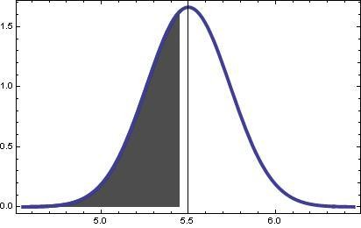
H1
Ho
α=0.05
Regla de decisión:
Si x ≥ 5.45 No se Rechaza Ho
Si x < 5.45 Se rechaza Ho

Como x = 5.23 y este valor es menor que 5.45 entonces se rechaza Ho.

Ejemplo Solución

Datos
Un constructor afirma que se instalan bombas de calor en 70% de todas las casas que se construyen hoy en día en la ciudad de Querétaro. ¿Estaría de acuerdo con esta afirmación si una investigación de casas nuevas en esta ciudad muestra que 8 de 15 tienen instaladas bombas de calor? Utiliza un nivel de significancia de 0.10.

  - Se trata de una distribución muestral de proporciones.
p=0.53 P=0.7 α=0.10

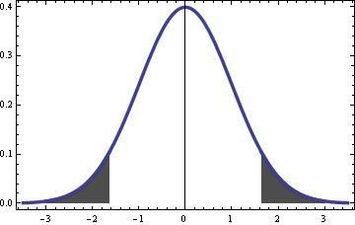Ensayo de hipótesis
H1
Ho
H1
α=0.05
α=0.05

Ho; P = 0.7. H1; P ≠ 0.7

z = -1.645 z = 1.645

4) Regla de decisión:
Si –1.645≤ z ≤1.645 No se rechaza Ho Si z < -1.645 ó z > 1.645 Se rechaza Ho

Un constructor afirma que se instalan bombas de calor en 70% de todas
Ejemplo
Solución
2) Datos
3) Ensayo de hipótesis
Ho; P= 0.7 H1; μ ≠ 0.7
P=0.7 p=0.53 α=0.10 n=15
las casas que se construyen hoy en día en la ciudad de Querétaro.
¿Estaría de acuerdo con esta afirmación si una investigación de casas nuevas en esta ciudad muestra que 8 de 15 tienen instaladas bombas de calor? Utiliza un nivel de significancia de 0.10.

5. Cálculos

z = p − P =
Pq
n
0.53 − 0.7
0.7(1− 0.7)
15
= − 0.17
0.1288
= −1.4367


H1
Ho
H1
α=0.05
α=0.05
6) Justificación y decisión:
Como –1.645 ≤ -1.41 ≤ 1.645 No se rechaza Ho y se concluye con un nivel de significancia de 0.10 que la afirmación del constructor es cierta.
z = -1.645 z = 1.645

Solución por el otro método:

z = p − P ⇒
Pq / n

p = P ± z
⎛
= 0.7 ±1.645⎜
Pq
n
⎝
⎞ ⎧0.8946
⎟ = ⎨
0.7 × 0.3
15
⎠ ⎩0.5053

Como el valor del estadístico real es de 0.533 por lo tanto no se rechaza Ho y se llega a la misma
conclusión.

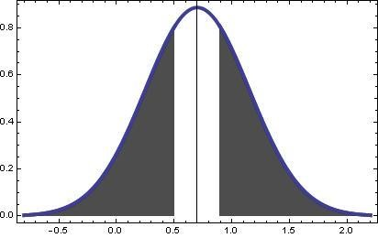
H
Ho
1
H
1
α=0.05
α=0.05
Regla de decisión:
Si 0.5053 ≤ p ≤ 0.8946 No se rechaza Ho
Si p < 0.5053 ó p > 0.8946 Se rechaza Ho

z | .00 | .01 | .02 | .03 | .04 | .05 | .06 | .07 | .08 | .09
-4.0 | 0.00003 | 0.00003 | 0.00003 | 0.00003 | 0.00003 | 0.00003 | 0.00002 | 0.00002 | 0.00002 | 0.00002
-3.9 | 0.00005 | 0.00005 | 0.00004 | 0.00004 | 0.00004 | 0.00004 | 0.00004 | 0.00004 | 0.00003 | 0.00003
-3.8 | 0.00007 | 0.00007 | 0.00007 | 0.00006 | 0.00006 | 0.00006 | 0.00006 | 0.00005 | 0.00005 | 0.00005
-3.7 | 0.00011 | 0.00010 | 0.00010 | 0.00010 | 0.00009 | 0.00009 | 0.00008 | 0.00008 | 0.00008 | 0.00008
-3.6 | 0.00016 | 0.00015 | 0.00015 | 0.00014 | 0.00014 | 0.00013 | 0.00013 | 0.00012 | 0.00012 | 0.00011
-3.5 | 0.00023 | 0.00022 | 0.00022 | 0.00021 | 0.00020 | 0.00019 | 0.00019 | 0.00018 | 0.00017 | 0.00017
-3.4 | 0.00034 | 0.00032 | 0.00031 | 0.00030 | 0.00029 | 0.00028 | 0.00027 | 0.00026 | 0.00025 | 0.00024
-3.3 | 0.00048 | 0.00047 | 0.00045 | 0.00043 | 0.00042 | 0.00040 | 0.00039 | 0.00038 | 0.00036 | 0.00035
-3.2 | 0.00069 | 0.00066 | 0.00064 | 0.00062 | 0.00060 | 0.00058 | 0.00056 | 0.00054 | 0.00052 | 0.00050
-3.1 | 0.00097 | 0.00094 | 0.00090 | 0.00087 | 0.00084 | 0.00082 | 0.00079 | 0.00076 | 0.00074 | 0.00071
-3.0 | 0.00135 | 0.00131 | 0.00126 | 0.00122 | 0.00118 | 0.00114 | 0.00111 | 0.00107 | 0.00103 | 0.00100
-2.9 | 0.00187 | 0.00181 | 0.00175 | 0.00169 | 0.00164 | 0.00159 | 0.00154 | 0.00149 | 0.00144 | 0.00139
-2.8 | 0.00256 | 0.00248 | 0.00240 | 0.00233 | 0.00226 | 0.00219 | 0.00212 | 0.00205 | 0.00199 | 0.00193
-2.7 | 0.00347 | 0.00336 | 0.00326 | 0.00317 | 0.00307 | 0.00298 | 0.00289 | 0.00280 | 0.00272 | 0.00264
-2.6 | 0.00466 | 0.00453 | 0.00440 | 0.00427 | 0.00415 | 0.00402 | 0.00391 | 0.00379 | 0.00368 | 0.00357
-2.5 | 0.00621 | 0.00604 | 0.00587 | 0.00570 | 0.00554 | 0.00539 | 0.00523 | 0.00508 | 0.00494 | 0.00480
-2.4 | 0.00820 | 0.00798 | 0.00776 | 0.00755 | 0.00734 | 0.00714 | 0.00695 | 0.00676 | 0.00657 | 0.00639
-2.3 | 0.01072 | 0.01044 | 0.01017 | 0.00990 | 0.00964 | 0.00939 | 0.00914 | 0.00889 | 0.00866 | 0.00842
-2.2 | 0.01390 | 0.01355 | 0.01321 | 0.01287 | 0.01255 | 0.01222 | 0.01191 | 0.01160 | 0.01130 | 0.01101
-2.1 | 0.01786 | 0.01743 | 0.01700 | 0.01659 | 0.01618 | 0.01578 | 0.01539 | 0.01500 | 0.01463 | 0.01426
-2.0 | 0.02275 | 0.02222 | 0.02169 | 0.02118 | 0.02067 | 0.02018 | 0.01970 | 0.01923 | 0.01876 | 0.01831
-1.9 | 0.02872 | 0.02807 | 0.02743 | 0.02680 | 0.02619 | 0.02559 | 0.02500 | 0.02442 | 0.02385 | 0.02330
-1.8 | 0.03593 | 0.03515 | 0.03438 | 0.03362 | 0.03288 | 0.03216 | 0.03144 | 0.03074 | 0.03005 | 0.02938
-1.7 | 0.04456 | 0.04363 | 0.04272 | 0.04181 | 0.04093 | 0.04006 | 0.03920 | 0.03836 | 0.03754 | 0.03673
-1.6 | 0.05480 | 0.05370 | 0.05262 | 0.05155 | 0.05050 | 0.04947 | 0.04846 | 0.04746 | 0.04648 | 0.04551
-1.5 | 0.06681 | 0.06552 | 0.06425 | 0.06301 | 0.06178 | 0.06057 | 0.05938 | 0.05821 | 0.05705 | 0.05592
-1.4 | 0.08076 | 0.07927 | 0.07780 | 0.07636 | 0.07493 | 0.07353 | 0.07214 | 0.07078 | 0.06944 | 0.06811
-1.3 | 0.09680 | 0.09510 | 0.09342 | 0.09176 | 0.09012 | 0.08851 | 0.08691 | 0.08534 | 0.08379 | 0.08226
-1.2 | 0.11507 | 0.11314 | 0.11123 | 0.10935 | 0.10749 | 0.10565 | 0.10383 | 0.10204 | 0.10027 | 0.09852
-1.1 | 0.13566 | 0.13350 | 0.13136 | 0.12924 | 0.12714 | 0.12507 | 0.12302 | 0.12100 | 0.11900 | 0.11702
-1.0 | 0.15865 | 0.15625 | 0.15386 | 0.15150 | 0.14917 | 0.14686 | 0.14457 | 0.14231 | 0.14007 | 0.13786
-0.9 | 0.18406 | 0.18141 | 0.17878 | 0.17618 | 0.17361 | 0.17105 | 0.16853 | 0.16602 | 0.16354 | 0.16109
-0.8 | 0.21185 | 0.20897 | 0.20611 | 0.20327 | 0.20045 | 0.19766 | 0.19489 | 0.19215 | 0.18943 | 0.18673
-0.7 | 0.24196 | 0.23885 | 0.23576 | 0.23269 | 0.22965 | 0.22663 | 0.22363 | 0.22065 | 0.21769 | 0.21476
-0.6 | 0.27425 | 0.27093 | 0.26763 | 0.26434 | 0.26108 | 0.25784 | 0.25462 | 0.25143 | 0.24825 | 0.24509
-0.5 | 0.30853 | 0.30502 | 0.30153 | 0.29805 | 0.29460 | 0.29116 | 0.28774 | 0.28434 | 0.28095 | 0.27759
-0.4 | 0.34457 | 0.34090 | 0.33724 | 0.33359 | 0.32997 | 0.32635 | 0.32276 | 0.31917 | 0.31561 | 0.31206
-0.3 | 0.38209 | 0.37828 | 0.37448 | 0.37070 | 0.36692 | 0.36317 | 0.35942 | 0.35569 | 0.35197 | 0.34826
-0.2 | 0.42074 | 0.41683 | 0.41293 | 0.40904 | 0.40516 | 0.40129 | 0.39743 | 0.39358 | 0.38974 | 0.38590
-0.1 | 0.46017 | 0.45620 | 0.45224 | 0.44828 | 0.44433 | 0.44038 | 0.43644 | 0.43250 | 0.42857 | 0.42465
-0.0 | 0.50000 | 0.49601 | 0.49202 | 0.48803 | 0.48404 | 0.48006 | 0.47607 | 0.47209 | 0.46811 | 0.46414

1

